PRESSEMITTEILUNG Riyadh, Saudi-Arabien, 09. November 2022
Electromin und QUANTRON erweitern ihr Geschäft durch eine langfristige strategische Vertriebspartnerschaft in Saudi-Arabien
- Electromin wird Produkte der Quantron AG in Saudi-Arabien vertreiben und warten, mit einem ersten Schwerpunkt auf BEV Last-Mile-Fahrzeugen wie dem QUANTRON QARGO 4 EV
- QUANTRON bringt seine europäische BEV- und FCEV-Kompetenz (Neu und Retrofit) ein, während Electromin und Petromin über ein Servicenetz von über 700 Servicestationen und eine führende LKW- und Bus-Leasinggesellschaft in Saudi-Arabien verfügen.
- Beide Parteien analysieren zukünftige strategische Optionen und Kooperationsmodelle

Electromin ist eine strategische Partnerschaft mit der Quantron AG, einem Pionier für nachhaltige E-Mobilität, eingegangen. Electromin ist ein Unternehmen für schlüsselfertige E-Mobilitätslösungen und zu 100 % im Besitz der Petromin Corporation ("Petromin"), einem führenden Anbieter von Mobilitätslösungen in Saudi-Arabien.
Die Zusammenarbeit verbindet die Expertise von Electromin im gesamten Ökosystem der Elektromobilität mit den Branchenkenntnissen Quantron AG im Bereich der elektrifizierten Nutzfahrzeuge und attraktiviert QUANTRON als Partner bestehender OEMs.
Als Hightech-Spinoff der renommierten Haller KG vereint die Quantron AG über 140 Jahre Nutzfahrzeug-Erfahrung mit modernstem E-Mobility-Know-how. Das Augsburger Unternehmen beliefert nicht nur zahlreiche Kunden mit elektrifizierten Nutzfahrzeugen zur nachhaltigen Reduktion von C02-Emissionen, sondern bietet mit Quantron-as-a-Service auch ein 360° Ökosystem rund um emissionsfreie Mobilität.
Electromin ist ein technologieorientierter Anbieter von schlüsselfertigen Komplettlösungen, der Beratung, Betrieb und Wartung anbietet. Electromin hat seinen Handlungsschwerpunkt im gesamten Nahen Osten und baut ein öffentliches Ladenetz auf, das ein komfortables Ladeerlebnis für E-Fahrer bietet.
Kalyana Sivagnanam, Group CEO von Petromin, kommentierte die Partnerschaft wie folgt: "QUANTRON hat Electromin als Vertriebspartner für den Light Truck QUANTRON QARGO 4 EV in KSA ausgewählt. Wir sind offen, weitere QUANTRON Produkte aufzunehmen.
Nach und nach wird diese Vereinbarung auf andere emissionsfreie Produkte ausgeweitet werden, je nach Eignung und Bedarf des Marktes. Dies ist der Beginn einer umfassenderen Partnerschaft, da wir auch andere Möglichkeiten ausloten, um diese Allianz zu stärken. Wir bei Petromin legen großen Wert auf Nachhaltigkeit und folgen den Grundsätzen einer verantwortungsvollen Unternehmensführung. Vor zwei Jahren haben wir uns auf eine aufregende Reise begeben, mit dem ehrgeizigen Ziel, unser geschichtsträchtiges und erfolgreiches Unternehmen von einem führenden Schmierstoffhersteller und Betreiber des größten Netzes von Schnellservice-Einrichtungen zu einem Weltklasseunternehmen für Automobiltechnologie, fortschrittlicher Mobilität und avantgardistische Transportlösungen zu entwickeln. Als Teil dieser Reise haben wir Electromin eingeführt, einen technologiegetriebenen Anbieter von schlüsselfertigen E-Mobilitätslösungen, der nun die Elektrifizierung des Königreichs und des GCC anführt."
Michael Perschke, CEO der Quantron AG, sagte zur strategischen Partnerschaft mit Electromin: "QUANTRON ist ein erfolgreicher Akteur in Europa, da wir technologieunabhängig sind und unseren Kunden BEV- und FCEV-Lösungen anbieten, welche sie auf ihrem Weg zum Anbieter von emissionsfreien Transportlösungen unterstützen. Erst kürzlich haben wir auf der IAA in Hannover mit dem QUANTRON QHM FCEV einen europäischen H2 Reichweiten-Meister mit bis zu 116 KG Wasserstoff an Bord vorgestellt."
Andreas Haller, Vorstandsvorsitzender und Gründer von QUANTRON ergänzte: „Wir haben internationale Wachstumsmöglichkeiten gesucht und Saudi-Arabien ist einer unserer Schlüsselmärkte. So sind wir auf Electromin und die Petromin Corporation aufmerksam geworden und haben viele Parallelelen in Strategie und Vision festgestellt. Daher haben wir beschlossen, unsere Kräfte zu bündeln. Wir freuen uns darauf, gemeinsam einzigartige Kompetenzen für emissionsfreie Lösungen in KSA aufzubauen."

Bilder (Zum Download bitte auf die Bildvorschau klicken):
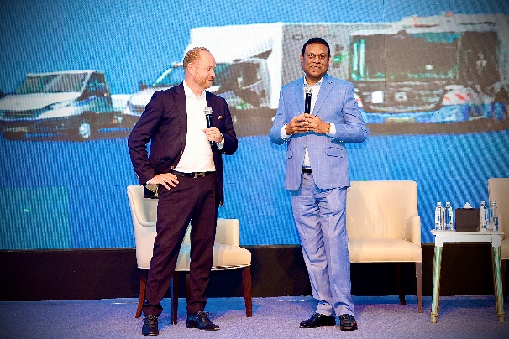 | Andreas Haller, Gründer und Vorstandsvorsitzender Quantron AG, & Kalyana Sivagnanam, Group CEO von Petromin, in Riyadh
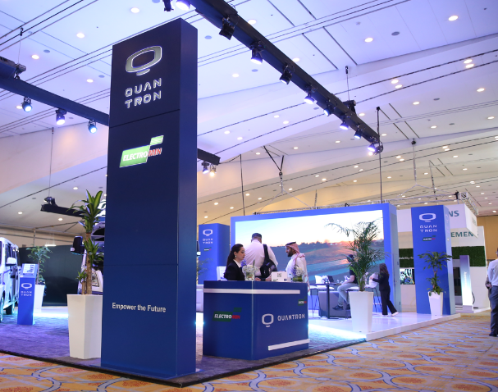 | EV Auto Show in Riyadh

Die Originalbilder in niedriger und hoher Auflösung finden Sie hier: Pressemitteilungen der Quantron AG (https://www.quantron.net/q-news/pr-berichte/)

Über die Petromin Corporation:
Petromin ist ein führendes saudi-arabisches Unternehmen in den Bereichen moderne Schmierstoffe, Automobiltechnologie, multimodale Mobilität und nachhaltiger Transport und genießt in der Branche einen hervorragenden Ruf für Produkte und Dienstleistungen von höchster Qualität. Das Unternehmen ist seit 1968 im Königreich Saudi-Arabien tätig, als es begann, seinen Namen für die Herstellung der hochwertigsten Schmierstoffe in der Region zu etablieren. Mit mehr als 6000 Mitarbeitern exportiert Petromin seine Produkte in über 40 Länder im Golf-Kooperationsrat, im Nahen Osten, in Afrika und in Asien. Petromin bietet schnelle und zuverlässige Fahrzeugwartungsdienste an, von denen ein beträchtlicher Teil der Autofahrer in Saudi-Arabien profitiert hat. Das Unternehmen stützt sich auf ein umfangreiches Netz von Servicezentren, die das gesamte Königreich abdecken.
Folgen Sie Petromin in den sozialen Netzwerken:
Twitter: @Petromincorp
Instagram: @Petromincorp
Facebook: @Petromincorp
Über Electromin:
Electromin ist ein führender saudi-arabischer Anbieter von schlüsselfertigen, technologiebasierten E-Mobilitätslösungen für Personenkraftwagen, kommerzielle und staatliche Flotten, den öffentlichen Nahverkehr und große Infrastrukturprojekte. Electromin baut ein Ladenetzwerk auf, um den Fahrern von Elektrofahrzeugen im gesamten Königreich ein nahtloses Ladeerlebnis zu bieten. Branchenexperten aus der ganzen Welt sorgen dafür, dass Electromin das Wissen und die Erfahrung für den kasachischen Markt bereitstellen kann.
Besuchen Sie die Electromin-Website unter: https://electromin.com/
Über die Quantron AG
Die Quantron AG ist Plattformanbieter und Spezialist für nachhaltige Mobilität für Menschen und Güter; insbesondere für LKW, Busse und Transporter mit vollelektrischem Antriebsstrang und H₂-Brennstoffzellentechnologie. Das deutsche Unternehmen aus dem bayerischen Augsburg verbindet als Hightech-Spinoff der renommierten Haller KG über 140 Jahre Nutzfahrzeugerfahrung mit modernstem E-Mobilitäts-Knowhow und positioniert sich global als Partner bestehender OEMs.
Mit dem Quantron-as-a-Service Ecosystem (QaaS) bietet QUANTRON ein Gesamtkonzept, das alle Facetten der Mobilitätswertschöpfungskette umfasst: QUANTRON INSIDE beinhaltet ein breites Angebot an sowohl Neufahrzeugen als auch Umrüstungen für Bestands- und Gebrauchtfahrzeuge von Diesel- auf batterie- und wasserstoffelektrische Antriebe mit der hoch-innovativen QUANTRON INSIDE Technologie. Zudem vertreibt die Quantron AG Batterien und integrierte maßgeschneiderte Elektrifizierungskonzepte. QUANTRON CUSTOMER CARE gewährleistet mit einem europaweiten Netzwerk von 700 Servicepartnern digitale und physische Aftersales-Lösungen sowie ein Serviceangebot für Wartung, Reparatur und Ersatzteile, Telematik- und In-Cloud-Lösungen für Ferndiagnose und Flottenmanagement. Kunden erhalten eine individuelle Beratung zu u. a. maßgeschneiderten Lade- und Tanklösungen, Miet-, Finanzierungs- und Leasingangeboten. In der QUANTRON Academy werden außerdem Schulungen und Workshops angeboten. QUANTRON ENERGY wird zukünftig als Plattform die Produktion von grünem Wasserstoff und Strom realisieren. Dafür hat sich die Quantron AG mit starken globalen Partnern zusammengeschlossen. Diese Hydrogen Alliance bildet gleichzeitig auch einen wichtigen Baustein für QUANRTON POWER STATION, die Versorgung von Fahrzeugen mit der notwendigen grünen Lade- und H2-Tank-Infrastruktur.
QUANTRON steht für die Kernwerte RELIABLE, ENERGETIC, BRAVE (zuverlässig, energetisch, mutig). Das Expertenteam des Innovationstreibers für E-Mobilität leistet einen wesentlichen Beitrag zum nachhaltig umweltfreundlichen Personen- und Gütertransport. Besuchen Sie die Quantron AG auf unseren Social Media Kanälen bei LinkedIn und YouTube. Weitere Informationen unter www.quantron.net

Ansprechpartner:
Jörg Zwilling, Director Global Communication & Business Development, j.zwilling@quantron.net
Stephanie Miller, Marketing & Communications Quantron AG, presse@quantron.net

